绿蒂商城功能需求

<http://www.lvdigo.com/jtopcms/>

更新需求在本文档的最上方，每次更新带有日期，已完成功能用红色删除线划掉，重要功能用★表示。

* 绿蒂充值卡业务页面未完成。
* 绿蒂企业批发业务未完成。参照<http://www.xiaonongnv.com/>，去掉所有的小农女、深圳、海吉星相关的内容。微信下单流程目前没有图，先放临时的，到时我再换。『我们的战友』换成『合作客户』下面的LOGO也用临时图。
* activity页面后台设置功能未上线。
* 商品分类中的推荐图片后台设置未上线。
* 各楼层推荐图片后台无设置。
* 各楼层banner后台无设置。
* Favicon未上传。
* 登录注册页面按回车无效。
* 有时会收到5位数的验证码，导致无法验证。
* 登录成功后，不需要弹出“登录成功”提示窗口。
* 短信图形验证码窗口，填完验证码后点击“发送”， 验证码应自动关闭。
* 右侧浮动栏应该始终出现在所有页面。
* 商品详情页中的售后服务内容在后台无法设置。
* 商品详情页中的商品图片应该有三种规格，从左到右分别是60\*60,330\*330,800\*800。目前全部是大图片，加载压力大。后台做成只上传一次800\*800大图，自动生成两套小图。

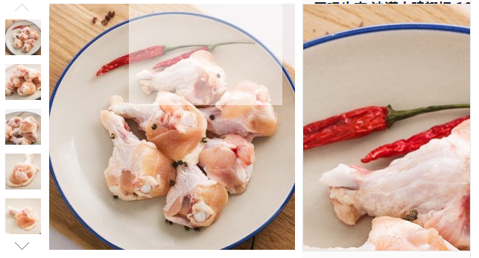

* 在商品详情页面点击加入购物车，出现的反馈太简单，应该如下：

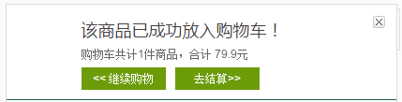

* 点击加入购物车，商品飞图应该是其详情页面中用于封面的60\*60小图。
* 核对订单时的收货人信息显示不完整。
* 支付方式目前只有到付，后期再加微信支付。
* 注册方式目前只有手机注册，后期加入微信第三方登录，方便移动端用户。
* 配送方式为“送货上门”“A店自提”“B店自提”，鼠标移动到AB店上，浮现店面地址。
* 收件时间增加自定义时间范围下拉菜单，可在后台设置可用时间范围，凌晨之类我方可设置为不可送。
* 图片预加载替代图未见。
* 图片滚动加载功能未实现。
* 首页口碑甄选版块采用按“一周最高销量”方式自动展示。
* 页脚“品类更齐全”模块应该可设置超链接，目前不设置。
* 页脚帮助关于信息、二维码信息在后台无设置入口。

2015.12.15

* 合作网站登录不需要。
* 免费注册做成『登录』按钮一样大。
* 注册页面的『我已经注册，马上登录』，也做成大按钮放在注册按钮下。
* 页脚：购物指南：积分制度、会员介绍、购物流程、配送运费、配送范围、支付方式、货到付款、绿卡、售后服务、退换货政策、关于绿蒂 联系我们。后台可配置以上条目，包括增删、图文表格排版功能

2015.11.8

* <http://moolisi.com/web/ld-shop/account/shipping_address.html>目前的地址管理有误导，容易让人以为没有收货地址，修改如下：收货地址把已经编辑好的地址放在页面上部，点击『新增地址』后再在老地址下出现如下界面。

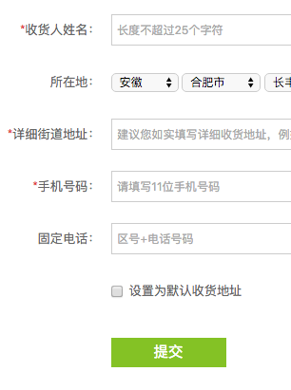

* 不需要头像功能。不需要个人信息功能。用户信息只有手机号码和收货地址、收货人姓名，手机号码无法修改，地址和姓名在地址管理中设定。
* 结算时可选择到店自提（结算页面可选择自提店面）和送到地址。
* 商品详情页不需要『配送至』功能，换成生成分销链接功能。
* 文字图片空隙太大。

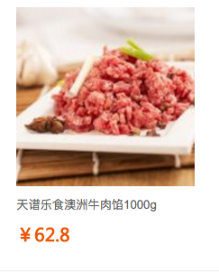

* 加入购物车的飞图应该是产品本身的图片，而不是通用图片。
* 各楼层之间的banner功能保留，后台可设置功能。

2015.11.2

* 页眉上方右侧的优选卡改名为绿卡，有专属购买页面。<http://sfbest.com/html/web/card.html?p=1>
* ★首页页眉上方的横向链接（优选商城、优选生鲜。。。）默认常驻一个“批发专区”，内容如下：<http://www.axcaiyuan.com/>
* ★分销推广链接功能：类似于在网址后跟UID，所有从该UID分享链接而产生的购买行为，该ID都可以拿到积分提成。在PC端，每个商品的加入购物车按钮旁边都有一个显眼的“我想代言本商品”按钮，点击后弹出浮动页面介绍分享拿提成的规则说明，和生成的带UID分享链接（包括本商品链接、首页链接）。在WAP端，点击“我想代言本商品”，弹出如下遮罩界面。

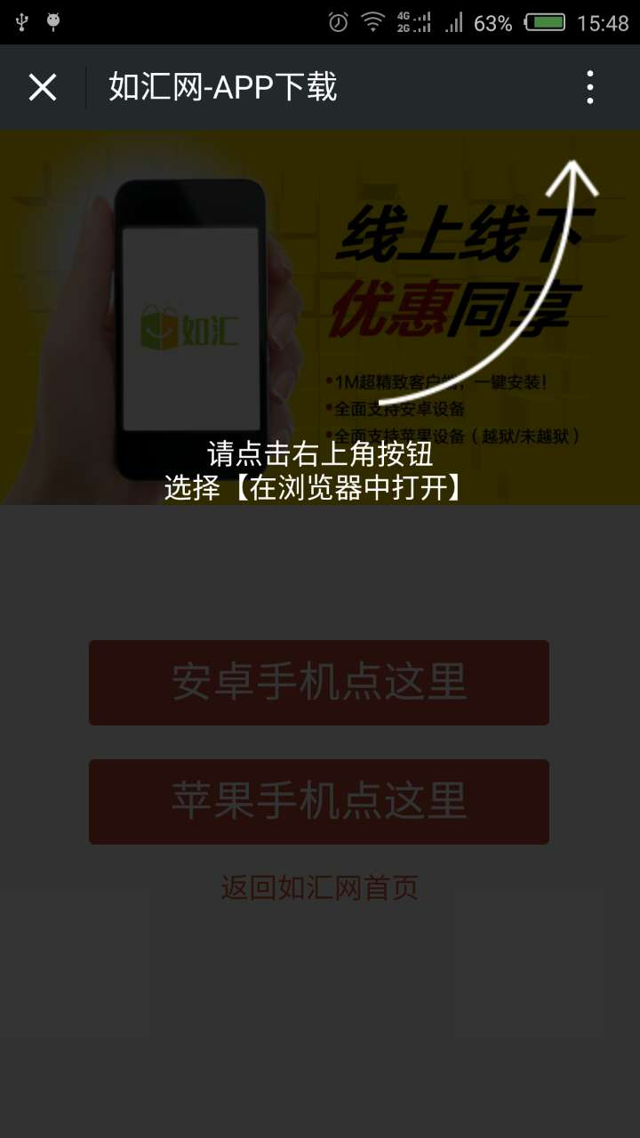

遮罩文字为规则说明，分享方法。（本源码在如汇手机版中已经采用，可识别出苹果和安卓手机，以显示不同的分享方法。）

更新日期 2015.10.19

* ★页面整体还是要与sfbest的设计有一定区别，模版位置作些调整，不能一模一样。本地已经有一家扒顺丰了，我们再扒成一样到时会成为笑话。
* 左侧商品大分类：生鲜食品、酒水饮料、粮油副食、保健养生、绿蒂休闲（绿蒂内部有垂钓、农家乐、采摘、骑马等等活动可网上预订），其他分类暂时隐藏，注意图标和分类要对应。
* 未登录用户打开网站，先弹出县城选择界面，目前只做安庆八县一市三区。本地域选择功能同时还出现在网页左上方，和商品详情“加入购物车”按钮前。
* 鼠标移动到商品图片上时，浮现“加入购物车”按钮，点击加入，商品图片飞到右侧浮动栏购物车内。
* 鼠标移动到右侧浮动侧上，分别弹出对应的功能，此处可以与顺丰优选完全相同。
* 注册只用手机号码，验证短信通过短信通平台。http://www.dxton.com/包括后期追回密码、更改密码功能都从走手机验证。短信通平台可自定义短信模版，全部以【绿蒂农业】开头。
* 用户未注册但通过购物车结算注册后，填写收货人信息时，默认填入其在商品详情页面选择好的县名。
* 收货信息只填姓名、收货人详细地址、收货人电话号码，可建立多个收货人信息。
* 去掉个人中心和网页中所有与发票相关的内容。
* ★首页页眉上方的横向链接（优选商城、优选生鲜。。。）作为活动页面保留，可随时更换/隐藏/增删。遇到如节庆活动再展示。后台需要一个调整活动页面的模版的功能，例如<http://www.sfbest.com/html/activity/1444294602.html#trackref=sfbest_hp_hp_focus_3>。这样的效果：一张大展示图+若干个分类小版块+更多活动推荐
* 搜索栏默认词和推荐词的后台管理功能。
* 绿蒂休闲版块内连接萤石云摄像头在线接口、在线实在查看绿蒂园区生产娱乐活动。
* ★会员积分功能：每1分在结算时抵用人民币1分钱，注册送500分，每购买价值1元商品送1积分（四舍五入），每单评论送10积分。
* ★充值卡功能。简称绿卡。网站出售面额不等的刮奖式充值卡给客户，用于馈赠送礼等功能。在网站登录后可刮出充值密码用于补充消费余额。



需要一套卡号卡密生成系统，以提供给厂家印刷时使用。例如：http://www.huacolor.com/soft/94096.html

* ★分销推广链接功能。（若有办法打通数据库，避免两次上传商品信息，可尝试WAP版直接用有赞商城，各项功能都很完备。）

更新日期 2015.10.18